**ERENLER ÇORBASI**

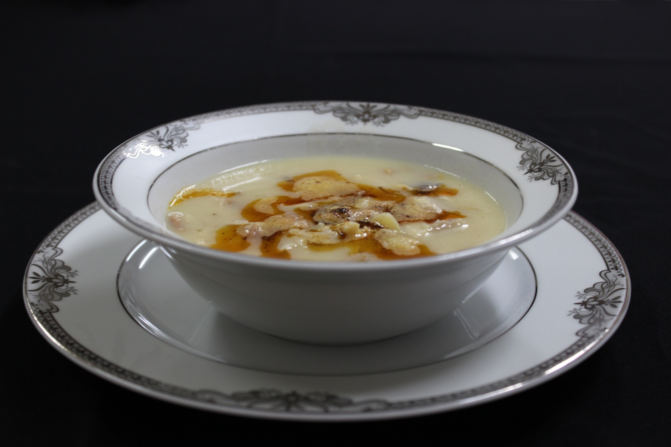  
**Kullanılacak Malzemeler**  
-3 adet tavuk but -1 su bardağı nohut  
-2 adet yumurta -3 adet tane karabiber  
-1 adet limon -½ çay bardağı zeytinyağı  
-1 yemek kaşığı tereyağı -1 tatlı kaşığı nane  
-1 tatlı kaşığı pul biber -Aldığı kadar un

**İşlem Basamakları**

- 3 adet tavuk butu düdüklüye koyun ve üzerine 1-2 parmak çıkacak kadar su ilave edip haşlayın. Haşlanan tavukları çıkartıp, suyunu çorbanın pişeceği tencereye süzün. Ardından haşlanan tavuk etlerini didikleyin.

**-** **Hamuru için;** unun üzerine 1 adet yumurta kırın, yarım çay bardağı zeytinyağı ve yarım çay bardağı suyu döküp 1 çay kaşığı tuzu atın. Hamur toparlanana kadar güzelce yoğurun (sert bir kıvam)

-Yoğrulan hamuru merdaneyle açıp 1’er parmak genişliğinde karelere ayırın. Kesilen hamurların üzerine un serpip hamurları fırında 200 derece ısıda kurutun. Kaynayan tavuk suyuna hamurlar ve didiklenmiş tavuk etleri atılıp, tane karabiber ve arzuya göre tuz ilave edin.

-1 su bardağı haşlanmış nohutu ekleyin. Çorbayı, hamurlar yumuşayana kadar pişirin.

**- Terbiyesi için;** 1 yumurtanın sarısını, 1 limonun suyuyla çırpın ve çorbaya katın.

- Sosu için; 1 yemek kaşığı tereyağında 1’er tatlı kaşığı nane ve pul biber kızdırılır. Sos pişen çorbanın üzerine gezdirilir.